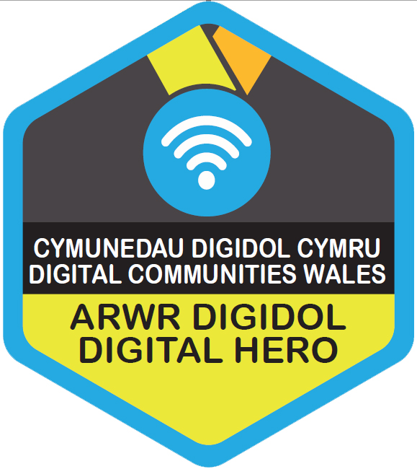
Teitl y Cwrs: Arwyr Digidol
Pwnc: Technoleg, Gwybodaeth a Chyfathrebu (TGCh)
Testun: Arwyr Digidol
Hyd y sesiwn: 2 awr

Trosolwg o’r Cwrs
Mae’r cwrs unigryw hwn yn galluogi’r dysgwyr i ddeall beth yw manteision cael eu magu gyda technoleg ddigidol ac mae’n rhoi offer iddyn nhw i allu defnyddio eu sgiliau digidol i helpu pobl o genedlaethau gwahanol nad ydynt yn gallu elwa ar fod ar-lein.
Yn ystod y cwrs, bydd y dysgwyr yn trafod diogelwch i’r defnyddwyr yn y pen draw a’u hunain. Hefyd, byddwn yn dysgu sgiliau a hyder i addysgu, a gwybod pryd i gyfeirio’r bobl maen nhw’n eu cefnogi i lwybrau dysgu mwy priodol.

Gofynion Mynediad
- Rhaid i’r holl gyfranogwyr feddu ar sgiliau TG cryf.
- Caiff y cwrs hwn ei gyflwyno trwy ddulliau digidol, felly mae’n hanfodol bod cyfranogwyr yn gallu cymryd rhan yn y broses hon yn llawn.
- Bydd angen mynediad i amrywiaeth o wefannau ac offer digidol.

Deilliannau Dysgu
Ar ddiwedd y sesiwn, bydd gan y dysgwyr:

- Ddealltwriaeth o pam nad yw pobl ar-lein
- Dealltwriaeth o sut i fod yn ddiogel ar-lein
- Y rhinweddau hanfodol sydd eu hangen i fod yn Arwr Digidol llwyddiannus
- Enghreifftiau o’r hyn y mae angen help ar bobl i’w wneud

Tasgau Enghreifftiol:
Yn y cwrs hwn, bydd y dysgwyr yn cael cyfle i weithio gyda’i gilydd i ddatblygu a phrofi eu sgiliau cyfathrebu. Mae’r gweithgareddau’n cynnwys gweithio mewn parau i gymryd hunlun, ymarfer sgiliau cyfathrebu a chwis i drafod a hwyluso trafodaeth ar ymddygiad priodol.

